静态代理
需要一个接口，一个实现类，和一个代理类，代理类和实现类实现同一个接口。

接口
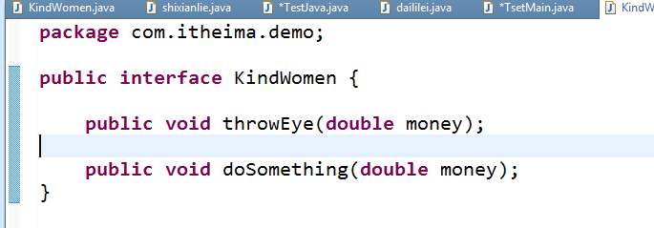

实现类

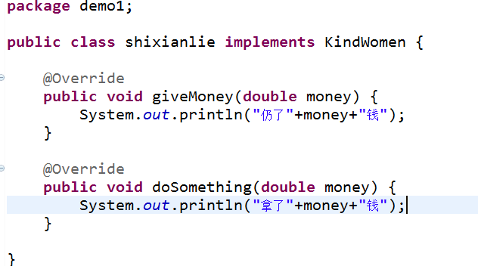

代理类
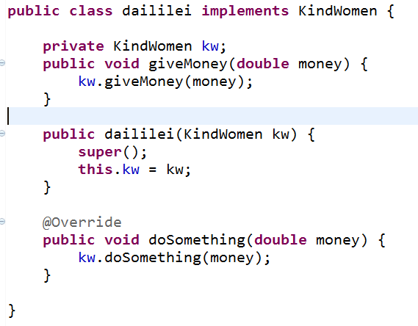

测试类
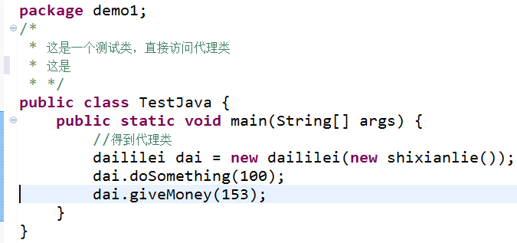

Jdk动态代理

原理：
和静态代理一样，只是jdk自己实现了代理类，也是基于实现类和接口的。

方法
需要实现类去实现一个接口，通过proxy.newProxyInstance();
参数：classLoader：类加载器，需要被代理类的加载器
Class[] interface:代理类要实现的接口，和被代理类相同
InvocationHandler()：使用匿名内部类，实现invoke方法，
Invoke方法的参数：
参数1：代理类的引用
参数2：当前调用的方法
参数3：当前调用的方法参数的数组，动态数组

测试类
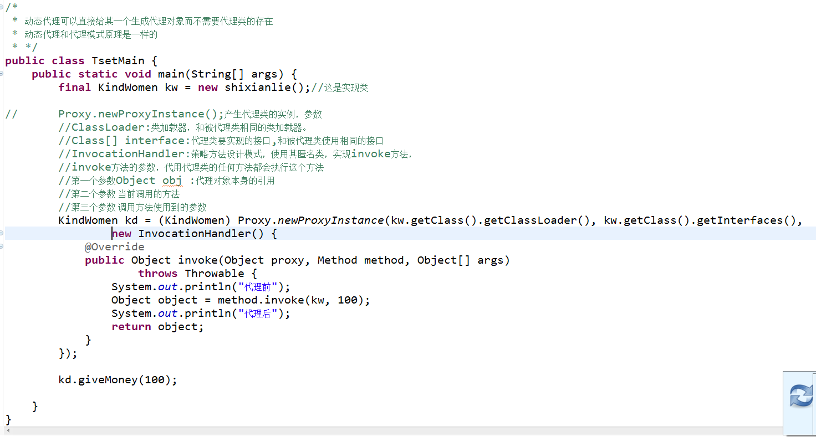

AOP
在已经编写好的方法让其在执行的时候加上横向切入的代码。
